**Requerimento Nº 1767/2022**

Solicita ao Prefeito Igor Soares, chefe do Poder Executivo, informações junto a Secretaria de Planejamento aos cuidados do secretário Dário Batista Moreno Neto, estudos para implantação em nosso Executivo da SEPPIR (Secretaria Executiva De Políticas De Promoção Da Igualdade Racial) – Itapevi - SP.

**REQUEIRO** à Mesa, após ouvido o Douto Plenário, na forma regimental vigente, que seja oficializado ao Excelentíssimo Senhor Igor Soares Ebert, Prefeito Municipal, informações junto a Secretaria de Planejamento aos cuidados do secretário Dário Batista Moreno Neto, estudos para implantação em nosso Executivo da SEPPIR (Secretaria Executiva De Políticas De Promoção Da Igualdade Racial) – Itapevi - SP.

**Justificativa**

Senhor Presidente,

Senhoras Vereadoras,

Senhores Vereadores,

Afim de assessorar o prefeito na formulação de políticas e diretrizes voltadas à promoção da igualdade racial; coordenar e acompanhar as políticas transversais de Governo para a promoção da igualdade racial, no planejamento, coordenação da execução e avaliação do Plano Municipal de Promoção e Igualdade Racial; promover e acompanhar a execução dos programas de cooperação com organismos nacionais e internacionais, públicos e privados, voltados à implementação da promoção da igualdade racial; articular e facilitar a concretização de projetos, programas e políticas de ação governamental na área, Acompanhar e monitorar a implementação da Lei nº 10.639/06, que institui o ensino de história e cultura africana e afro-brasileira na rede municipal de ensino, entre outras.

Certo do pronto atendimento e costumeira atenção desde já agradeço.

Sala das Sessões Bem-vindo Moreira Nery, 12 de agosto de 2022.

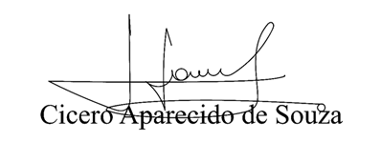

**Vereador Aparecido - **